管理体系审核记录表
过程与活动、  抽样计划 | 涉及  条款 | 受审核部门：管理层 主管领导：总经理 王亚 陪同人员：管代 付积忠 | 判定
 |  | 审核员：强兴、王秋华 审核时间：2022.8.21
审核条款：Q4.1理解公司及其环境、4.2理解相关方的需求和期望、4.3质量管理体系的范围、4.4质量管理体系及其过程、5.1.1总则（领导作用）、5.1.2以顾客为关注焦点、5.2.1制定质量方针、5.2.2沟通质量方针、5.3组织的岗位、职责的权限、6.1应对风险和机遇的措施、6.2质量、目标及其实现的策划、6.3变更的策划、7.1.1（资源）总则、7.4沟通、9.1.1监视测量、分析和评价、9.3管理评审、10.1（改进）总则、10.3持续改进
标准/规范/法规的执行情况、上次审核不符合项的验证、认证证书、标志的使用情况、投诉或事故、监督抽查情况、体系变动
组织环境 | Q4.1  Q4.2  Q4.3  Q4.4 | 经查：“公司环境分析控制程序”，规定了理解组织及其环境的相关要求。公司依据标准要求，根据组织自身条件，对其所处内外环境进行了分析、确定。外部环境包括了政治环境、法律环境、社会文化环境、市场预期、竞争力等，内部环境包括了企业文化、公司价值观、知识积累、绩效、资源因素、运营因素等，同时明确了监视和评审的要求。  “内外部环境要素的识别评价表”作为公司制定应对风险和机遇措施的基础。  外部环境分析：  摘录内容如下：市场需求（风险）：客户需求及新技术发展变化带来的产品需求的变化，市场需求（机遇）：产业发展会带动声学技术的发展，有更好的经营环境。  内部环境分析：  内部环境分析内容摘录如下：合同管理（风险）：顾客要求识别不充分会带来合同执行困难。（机遇）：新产品带来更好的品质，也会给企业发展带来机会。  经查：公司“相关方需求和期望控制程序”，规定了理解相关方要求和期望的具体要求。公司领导会同安环部，依据标准要求，通过网络、内外交流、市场调查、顾客需求/期望/满意度的监视等方法，确定与质量管理体有关的顾客及相关方要求的相关信息。  组织确定的相关方主要有：顾客、外部供方、员工、审核机构及社会等，相关方的需求和期望的监测项目和指标、监测频率、归口主管部门规定具体。  “相关方需求和期望确定评审表”作为公司制定应对风险和机遇的措施的基础。  顾客需求和期望内容摘录如下：  顾客期望公司提供的产品质量好、价格适中、及时供货。  员工需求和期望内容摘录如下：员工期望公司提供稳定的岗位、预期的收入、人格得到尊重。  经查：公司依据其识别和确定的内外部因素、相关方的需求和公司提供的产品服务确定了其质量管理体系的范围。符合  公司按照 GB/T19001-2016标准建立、运行质量管理体系，经与总经理沟通，公司申请的质量体系范围Q:水环境污染防治服务、大气环境污染防治服务。  根据公司领导介绍及现场查证，公司按照 GB/T19001-2016标准要求结合公司组织机构设置、建立、实施QMS。明确了QMS的过程、归口管理部门和相关责任部门，为确保这些过程的有效运行和控制，编制了质量手册、程序文件（18个）、管理制度/作业指导文件（一套）等，配备了所需的人员、设施、过程运行环境等必要的资源和信息，并能对质量管理体系过程进行监视、测量，通过内审、管理评审、过程的监视和测量等实现过程的结果和对这些过程的持续改进，能够保证质量管理体系按策划运行。  质量手册1.2章节识别了公司 Q:水环境污染防治服务、大气环境污染防治服务的外包过程：公司暂无外包过程。 | 符合
总则（领导作用） | Q5.1.1 | 根据总经理介绍及查证：通过对质量管理体系标准及文件的学习，总经理目前已基本全面理解了领导作用的重要性，知晓了以顾客为关注焦点的重要性，并承诺对管理体系负全责。  总经理通过向公司上下传达适用法律法规要求的重要性；促进使用过程方法和基于风险的思维；确保质量方针、质量目标的制定与实施，并确保与组织环境和战略方向相一致；支持其他管理者履行其职责；按策划进行管理评审；确保资源的获得等方式，实现其领导作用并兑现其管理承诺，使体系得以有效运行。  最高管理者的领导作用已得到落实。 | 符合
以顾客为关注焦点 | Q5.1.2 | 总经理介绍：本公司目前能充分识别其承揽的Q:水环境污染防治服务、大气环境污染防治服务合同/协议的相关要求，确定、理解并持续满足顾客要求以及适用法律法规要求，并能顺畅地转变为公司内部要求加以控制，按照要求定期对顾客满意程度实施测量，以其寻找改进机会，基本做到了以顾客为关注焦点。 | 符合
制定质量方针 | Q5.2.1 | 公司已制定质量方针，并随同手册下发。质量方针为：以技术创新和优质服务，持续满足顾客要求,为环保运维行业提供优质服务  公司质量方针由公司总经理负责制定，质量方针适应公司的经营宗旨和环境并支持其战略方向，满足适用要求和持续改进质量管理体系的承诺。体现了公司组织目标以及顾客的需求和期望，是全体员工的行为准则。 | 符合
沟通质量方针 | Q5.2.2 | 根据公司领导介绍，公司质量方针通过培训、会议、通知、文件等形式，在公司内得到沟通、理解和应用，已被员工所理解，并作为全体员工行动的激励；在适宜时，向相关方提供。 | 符合
组织的岗位、职责和权限 | Q5.3 | 经查：公司下设管理层、安环部、项目部、业务部、采购部，质量手册职能分配表及三层次管理制度“各部门及重要岗位的职责与权限”，明确了公司各部门职责及各岗位的任职要求，通过培训的方式确保了所有人员均已明确其职责。  最高管理者任命付积忠任管理者代表（详见手册中的管理者代表任命书），在手册和岗位职责中明确了管理者代表的职责权限。手册“职能分配表”、三层次管理制度“各部门及重要岗位的职责与权限”，对公司各部门归口管理的质量管理体系各过程和活动、岗位职责，规定具体。安环部负责对各部门职责落实情况进行检查、考核，能够保证部门职责的落实。 | 符合
应对风险和机遇的措施 | Q6.1 | 公司编制了“风险和机遇控制程序”，规定了应对风险和机遇的管理要求。安环部在风险与机遇评估分析的基础上，制定了“风险和机遇评估分析表”，对风险和机遇控制项目、内容、要求、归口管理部门规定具体。  “风险和机遇识别分析表”，作为各部门应对风险的实施依据，安环部按要求对实施情况进行考核。  查看公司风险和机遇应对措施的实施情况（管理评审输入材料）：  合同管理（风险）：对顾客要求识别不充分，提供的产品不能全面满足顾客要求。  应对措施：加强与顾客沟通及合同评审，充分理解顾客需求并转化为相关技术服务的具体要求。  实施情况：经营部按照策划组织开展了产品有关要求的识别、评审；并监督项目部将顾客有关要求转化为相关技术服务的具体要求，上述活动的开展，对满足顾客要求起到了良好的保障作用。  过程控制（风险）：相关技术服务过程未严格执行文件将影响服务质量。  应对措施：加强服务过程的监控。  实施情况：项目部检验人员按照策划严格监控相关技术服务实现过程文件执行的符合性。 | 符合
质量、目标及其实现的策划 | Q6.2 | 公司已建立质量目标并随手册下发（质量手册6.2章节），公司年度质量目标共2项，包括了满足产品要求的内容，可量化，经总经理批准。  公司质量目标由安环部负责考核，安环部制定了质量目标的考核方法和考核频次。  查看的2022.7.1统计汇总的公司质量目标完成情况：a、服务质量一次交验合格率100%（目标；98%以上）；b、顾客满意率97.1%（目标：95％以上），公司质量体系运行以来，质量目标已完成。  安环部根据公司质量目标和部门职责，分解制定了部门质量目标，根据总经理介绍，体系运行以来的部门质量目标也全部实现。 | 符合
变更的策划 | Q6.3 | 公司质量手册6.3章节，规定了当外部环境和内部环境发生重大变化，可能影响质量管理体系的运行或对经营活动带来一定风险时，由最高管理者组织对质量管理体系进行变更策划。变更时，依据手册6.3要求进行。  根据公司领导介绍及现场查证，公司2021版（2021.1.1实施）质量管理体系文件运行以来，质量体系未发生变更。 | 符合
资源配置 | Q7.1.1 | 经现场查看，公司经营地址位于山东省菏泽市曹县磐石街道姚寨村村南，公司租用客户厂区进行服务，配置了办公电脑；笔记本电脑打印/复印机；传真机一部，办公桌椅、文件柜等。公司配置了相应的管理/技术/经营人员25余人。  根据总经理介绍，公司现有资源配置能够满足质量体系运行及产品实现的需求。 | 符合
沟通 | Q7.4 | 经查：公司质量手册7.4章节，规定了信息沟通的内容、途径和要求，通过以下形式进行内部和外部的沟通：  内部沟通：通过会议、传真、网络、电话、QQ群、培训、板报等方式进行沟通；  外部沟通：能过网络、电话、上门等方式与行业或相关方进行沟通交流。  根据公司领导介绍，公司现行的沟通方法适合公司的运作，内、外部沟通畅通。 | 符合
监视测量、分析和评价 | 9.1.1 | 根据公司领导介绍及现场查证，目前公司策划形成了风险和机遇控制程序、文件信息控制程序、人力资源控制程序、生产运行控制程序、外部提供产品、服务和过程控制程序、不合格输出控制程序、内部审核控制程序、管理评审控制程序、改进控制程序以及相应管理制度和作业文件，结合相关记录用以证实产品和服务的符合性；确保质量管理体系的符合性；持续改进质量管理体系的有效性。  根据公司领导介绍，新版质量体系运行以来，各部门能够按照策划要求开展相应的监视测量、分析和评价活动，并根据分析和评价结果采取了有针对性的纠正和纠正措施，效果基本达到预期目标。 | 符合
管理评审 | Q9.3 | 公司“管理评审控制程序”规定了管理评审的控制要求。查看的2022.7.10编制的“2022年度管理评审计划”，管理评审内容、评审所需文件资料，清晰、明确。2022.7.22总经理按策划组织召开了管理评审会议，各部门负责人按要求参加了会议。  查看了管理评审输入材料，输入内容完整、充分，符合规定要求。  经讨论后形成的管理评审报告认为：管理体系基本适宜、充分和有效的评审结论。  管理评审决定了质量管理体系及其过程有效性的改进  大家一致认为，本公司依据ISO9001：2015标准建立的质量体系总体而言是有效的、适用的。目前不需要改进。  实施结果表明：我公司的质量方针、质量目标和质量管理体系基本是适宜、充分、有效的，能以防止不合格来满足顾客要求，符合相关法律法规的要求和规定，能够贯彻我公司的质量方针，实现我公司的质量目标，已建立了自我发现问题和持续改进质量管理体系有效性的机制。  2、与顾客要求有关的产品的改进  本公司经过运维服务实施，目前运维服务已按合同要求提交客户。经过严格的检验，所有产品均符合标准及客户订货要求。目前暂不需要改进。在销售过程中，我们应不断征询顾客意见，按照顾客和市场需求，对我们产品不断改进，生产出高质量产品，扩大市场占有率。  3、硬件需求  本公司按照ISO9001：2015标准要求，为公司运维服务及检验配备了相应的硬件设备。目前，不需要增加设备。 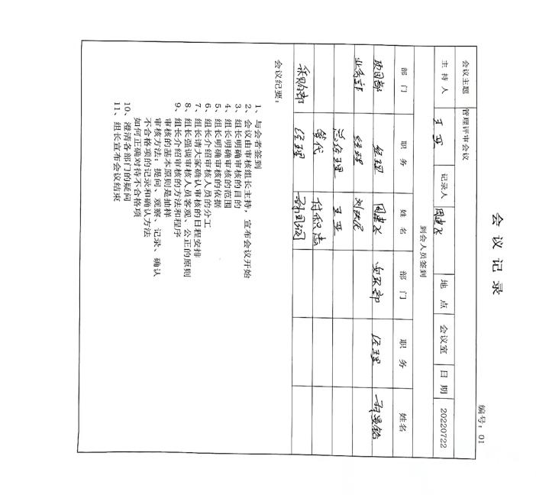  查看了相关材料，基本完成。 | 符合
（改进）总则 | Q10.1 | 目前公司确定和识别了改进机会，策划形成了内部审核控制程序、管理评审控制程序、不合格输出控制程序、改进控制程序等，通过纠正、纠正措施、持续改进等方法，改进Q:水环境污染防治服务、大气环境污染防治服务过程的薄弱环节，纠正、避免和减少非预期的情况带来的不利影响，改进质量管理体系的绩效和有效性，以满足顾客要求并增强顾客满意。 | 符合
持续改进 | Q10.3 | 经查：公司按GB/T19001-2016标准建立质量体系以来进行了全员培训，提高了员工的质量意识和对标准的理解。利用质量方针、质量目标、内外部环境分析、风险和机遇的应对措施及实施情况，内部审核结果、分析和评价、纠正措施和预防措施以及管理评审，持续改进质量管理体系的有效性（具体见管理层、部门相关检查表）。 | 符合
标准/规范/法规的执行情况、上次审核不符合项的验证、认证证书、标志的使用情况、投诉或事故、监督抽查情况、体系变动 |  | 公司成立和体系运行以来，未受到上级主管部门有关质量的行政处罚。未发生相关方的投诉。营业执照与提交的一致。上次不符合已关闭。管理者代表变更；企业对认证证书用于项目投标，未使用认证标志，对认证证书、标志的使用情况满足要求。 | 符合
说明：不符合标注N

